|  |  |  |  |  |  |
| --- | --- | --- | --- | --- | --- |
| CONTROL DE VERSIONES | | | | | Hoja _1 de_4 |
| Versión | Hecha por | Revisada por | Aprobada por | Fecha | Motivo |
| 1.1 | DAM | RML | RML | 01/07/2019 | Se modificó el nombre de la minuta, se agregó un punto Aplicación de entrevista y se eliminó una imagen en el anexo. |
| NOMBRE DEL PROYECTO | | | | | SIGLA DEL PROYECTO |
| Aplicación Web Dental Pro | | | | | AWDP |

###### MINUTA DE REUNIÒN EXTERNA

Siendo las 9:00 horas de la mañana del día 18 de enero del 2019, reunidos en el consultorio dental: Dental PRO, ubicado en Diego de Mazariegos Num.77 Bario la merced.P.29240 en la ciudad de San Cristóbal de Las Casas, Chiapas.

Reunidos los:

C. Hernández Eboli Carlos

C. Roblero Morales Lizbeth

C. Santos Cruz Everardo

C. Velasco Gómez Francisco Junel

C. Diaz Arcos María

Para realizar los siguientes puntos:

1.- Presentación con el Sponsor

2.- Aplicación de entrevistas

3.- Acuerdos

1. **Presentación con el Sponsor**

El Project Manager procedió con la presentación del equipo desarrollador hacia el sponsor

Presentando a cada uno de los integrantes del equipo como alumnos de la Universidad Tecnológica de la Selva, dando a conocer la propuesta del proyecto a realizar, explicando en que consiste y en que le beneficiaria de acuerdo a las necesidades que se detectó en la empresa consultorio Dental PRO.

1. **Aplicación de entrevistas**.

se procedió a aplicar una entrevista para ver las necesidades dentro de la empresa y así poder avanzar con la propuesta del proyecto. A continuación, se presenta las preguntas y respuestas que se le aplico al sponsor respondiendo de la siguiente manera:

**1.- ¿Cómo lleva el control de sus pacientes**

En hojas de libreta

**2 ¿Con que frecuencia realiza el control de sus pacientes?**

Mensual

**3 ¿Qué necesita para hacer para realizar el control de sus ventas?**

Solo nececita una libreta

**4. ¿Quién lleva o realiza el control de sus pacientes?**

Los empleados

**5 ¿Qué productos o servicios ofrece su empresa?**

Tratamientos dentales tales como: extracciones, restauraciones, indolencias, puentes, unidades de parcelaria y profilaxis

**6 ¿Cómo clasifica los productos**:

Todo se clasifica por Precio

**7 ¿Que datos le interesa o le gustaría que contengan los reportes de registro de citas?**

Para el historial:

Nombre del paciente, diagnóstico, tratamiento, edición, fecha

Para las citas:

Nombre, Teléfono-celular, dirección

**8. ¿Qué datos necesita para el control de sus pacientes?**

Nombre, diagnóstico, tratamiento, edición y fecha

**9.- ¿Qué datos necesita para el control de sus empleados?**

Nombre, cel. dirección y actividades

**11.- ¿Cuántos empleados tiene? Y explique las principales funciones**

Tiene un solo paciente que se dedica al aseo y desinfecta el consultorio, así como también es el encargado de hacer citas históricas clínicas, desinfecta unidad del instrumental

1. **Acuerdos**

* Se le dio conocer al Sponsor que se le haría una llamada para la aprobación del proyecto, sí es factible o no llevar acabo el desarrollo del sistema.
* Se acordó en caso de que quede factible, comprar un hosting para implementar La aplicación web

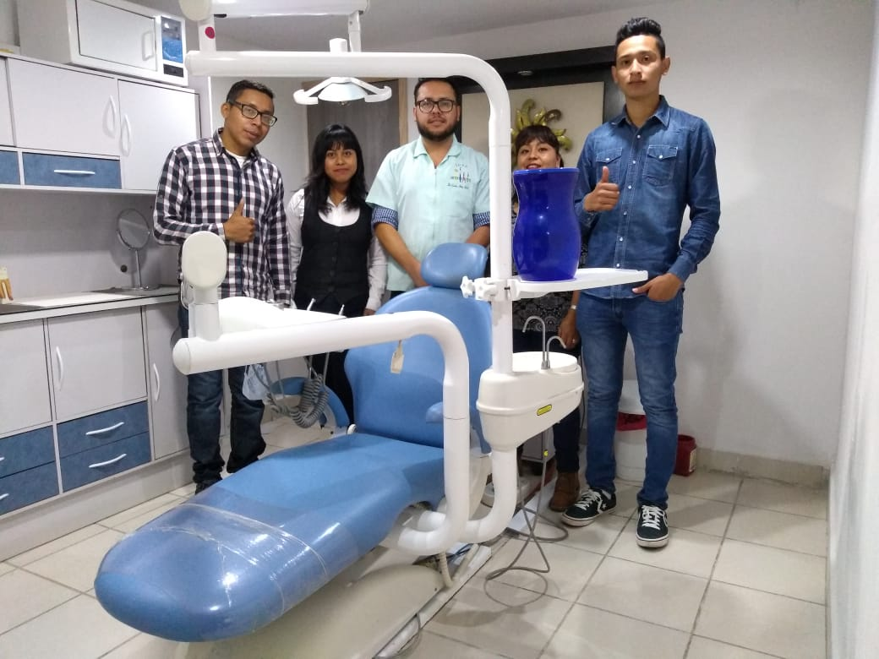Una vez concluida la reunión y no habiendo otros asuntos que tratar se dio por terminada la reunión, siendo las 13 00 horas del mimo día de su inicio, firmando todos los que en ella intervinieron.

|  |  |
| --- | --- |
| Roblero Morales Lizbeth  Project Manager  Velasco Gómez Francisco Junel  Program Managment | Santos Cruz Everardo  Analista  Diaz Arcos María  Portafolio Manager |

Hernández Eboli Carlos

Sponsor